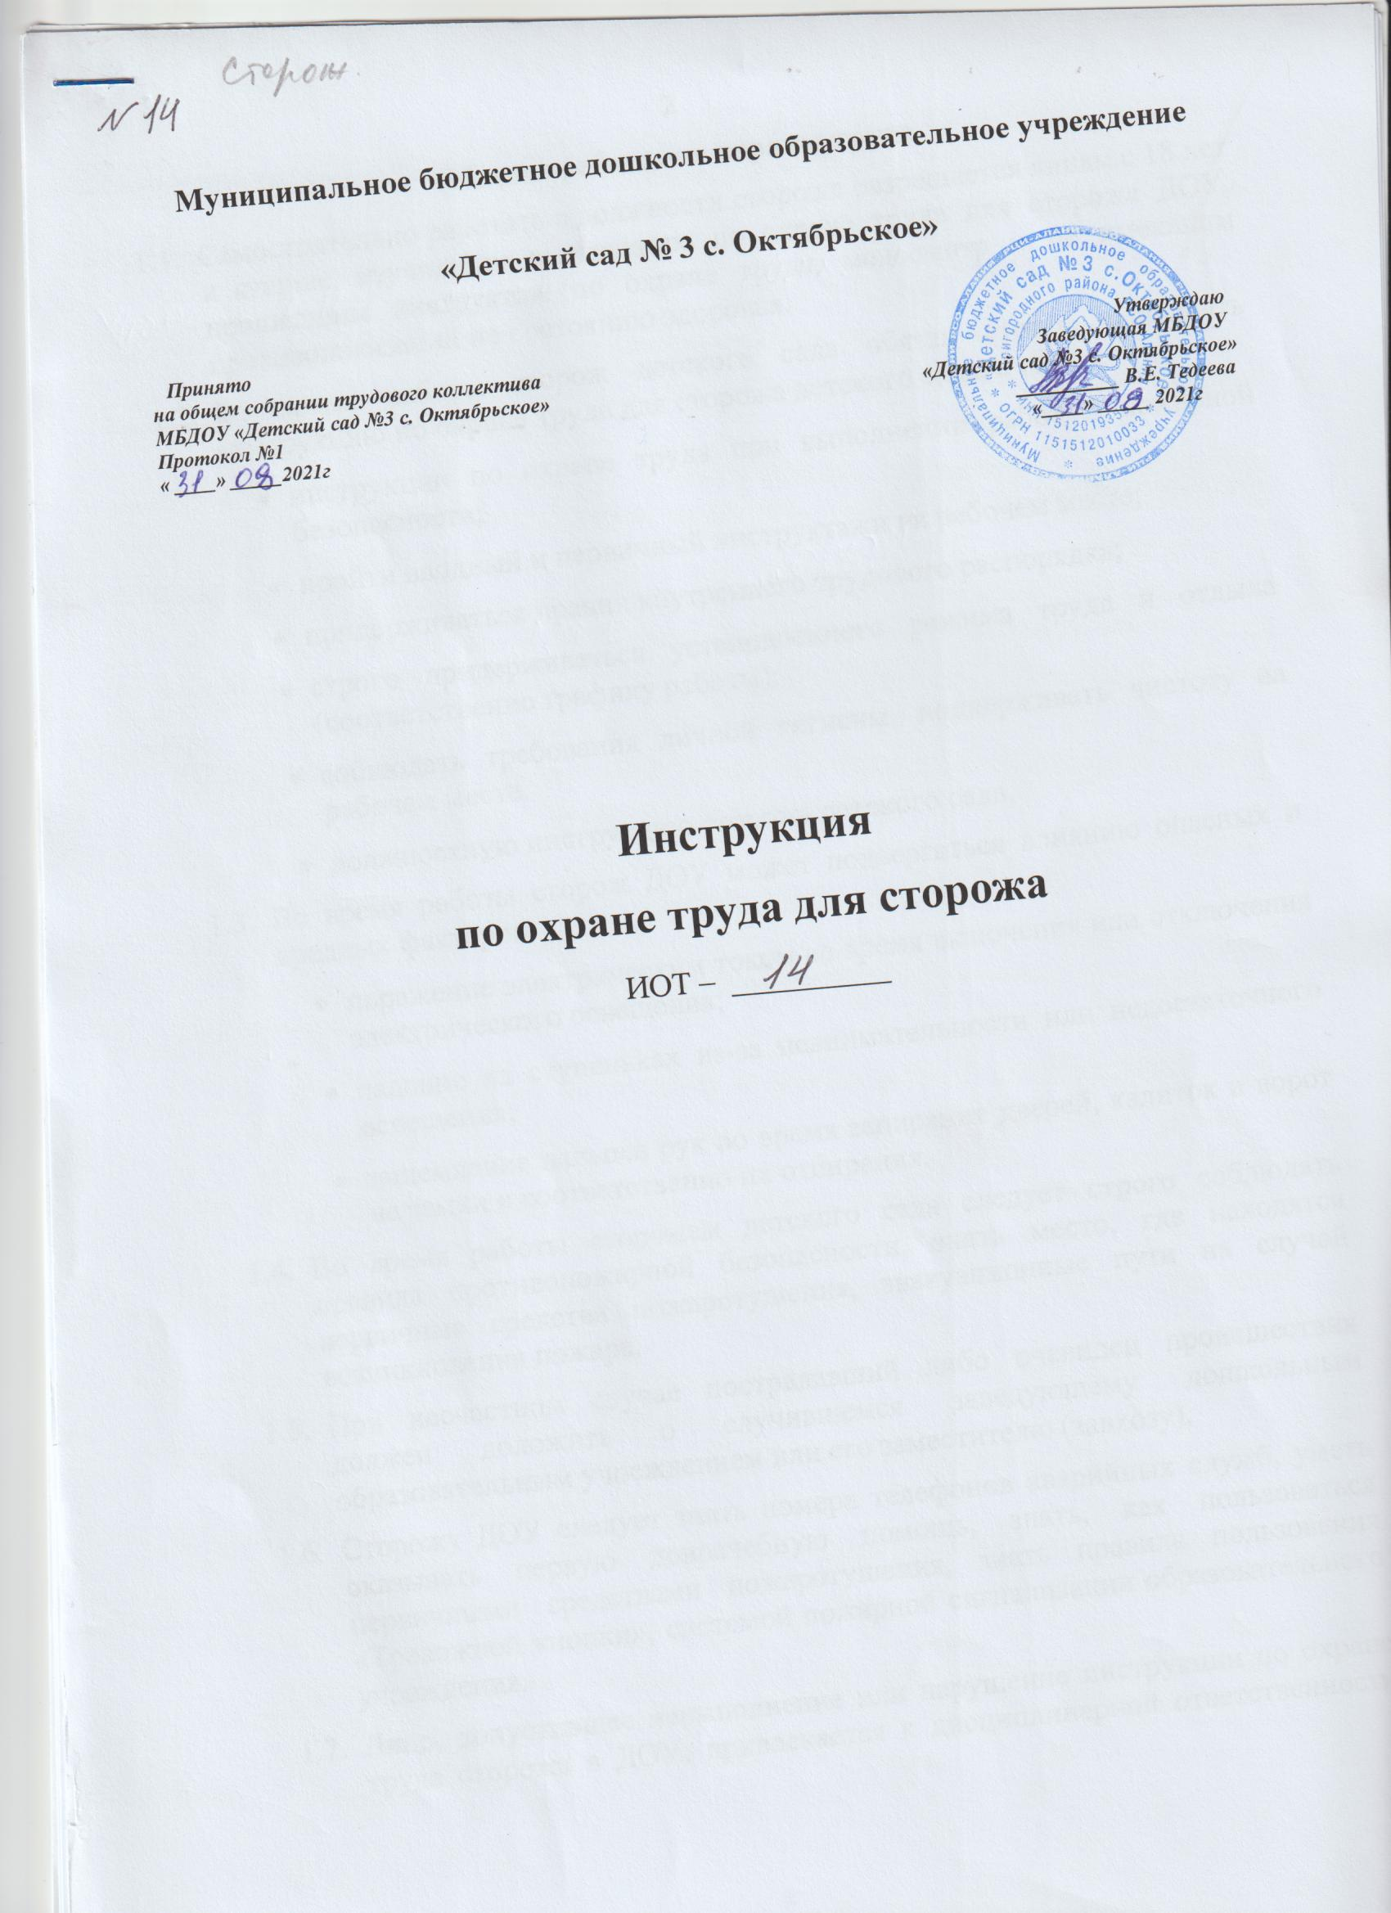

ИНСТРУКЦИЯ ПО ОХРАНЕ ТРУДА
ДЛЯ СТОРОЖА ДЕТСКОГО САДА

1. ОБЩИЕ ТРЕБОВАНИЯ ОХРАНЫ ТРУДА

1.1. К работе в детском саду допускаются лица, достигшие 18 лет, обоего пола, прошедшие медицинский осмотр.
1.2. Сторож должен:
- знать свои должностные обязанности и инструкцию по охране труда:
- пройти вводный инструктаж и инструктаж на рабочем месте;
- руководствоваться в работе правилами внутреннего распорядка;
- соблюдать режим труда и отдыха.
1.3. Опасные факторы:
- поражение электрическим током;
- падения со стремянок или лесенок;
- получение иных увечий в связи с нарушениями инструкций по охране труда.
1.4. О случаях получения травмы работник обязан сообщать администрации детского сада.
1.5. Сторож относится к не электротехническому персоналу и должен иметь первую квалификационную группу допуска по электробезопасности.

2. ТРЕБОВАНИЯ ОХРАНЫ ТРУДА ПЕРЕД НАЧАЛОМ РАБОТЫ

2.1. Принять смену за 15 минут до начала дежурства.
2.2. Проверить исправность электроосвещения.
2.3. Проверить безопасность рабочего места.
2.4. Выключить электроосвещение кроме необходимого для освещения территории детского сада.

3. ТРЕБОВАНИЯ ОХРАНЫ ТРУДА ВО ВРЕМЯ РАБОТЫ

3.1. Произвести обход вверенного объекта.
3.2. Во время дежурства бодрствовать.
3.3. Не привлекать к дежурству посторонних лиц.
3.4. Следить за работой систем отопления, водоснабжения.
3.5. Не оставлять рабочее место.
3.6. Не пользоваться электрообогревателями.

4. ТРЕБОВАНИЯ ОХРАНЫ ТРУДА В АВАРИЙНЫХ СИТУАЦИЯХ

4.1. В случае возникновения аварийных ситуаций сообщить администрации детского сада.
4.2. При пожаре сообщить администрации детского сада и в службу 01 (с мобильного - 010)
4.3. В случае травматизма оказать первую помощь пострадавшим и сообщить администрации детского сада.

5. ТРЕБОВАНИЯ ОХРАНЫ ТРУДА ПО ОКОНЧАНИИ РАБОТЫ

5.1. Произвести обход вверенных объектов.
5.2. Проверить санитарное состояние рабочего места.
5.3. Обо всех недостатках, обнаруженных во время дежурства, сообщить администрации детского сада.

Обучение по охране труда на Блог-Инженера.РФ
ЛИСТ ОЗНАКОМЛЕНИЯ
с инструкцией по охране труда |  | для сторожа, вахтера детского сада
Инструкцию изучил и обязуюсь выполнять:
№ п/п | Ф.И.О. | Должность | Дата | Подпись

